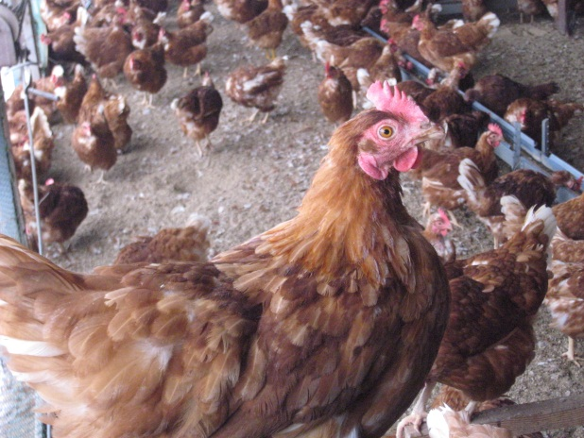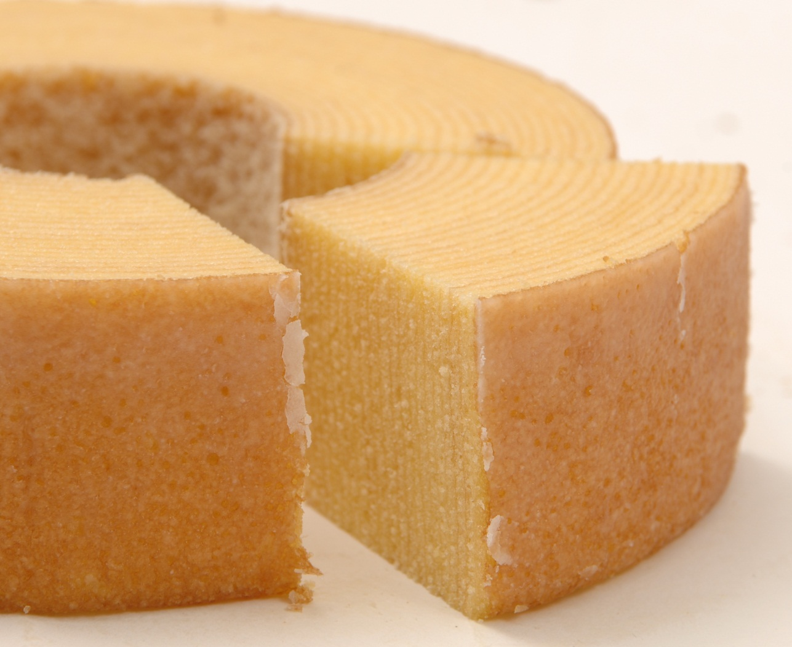

**ご予約承り中！**

限定数：**1000箱**

（小麦・卵・乳）

**1,６８０円（税込み）**

Ｍサイズ　（直径１４㎝ × 高さ6㎝）

【長野県産100％の厳選素材】

純国産鶏（ごとうもみじ）の平飼い卵　　協力：会田共同養鶏組合

小麦粉　　協力：柄木田製粉

アカシヤのはちみつ　　協力：信州蜂蜜本舗

**1月20日は二十四節気のひとつ大寒。**

この日に生まれて卵は、古来食べると1年間無病息災で送れると伝えられ、『寒たまご』として珍重されてきました。

厳しい寒さの時期に産卵された卵は滋養分たっぷりだからです。

中国ではこの時期を『鶏始乳』と呼んでいます。また、風水の世界では生気あふれる縁起物、『金運上昇の食べ物』として話題になりました。

彩香では皆様のご健康とご招運をご祈念いたしまして、この『寒たまご』だけを使用したバウムクーヘンを精一杯お作りさせていただきます。

年に一度限りの限定品です。どうぞお召し上がりくださいませ。

**（小麦・卵・乳）**

『寒たまご』だけで作った

　限定バウムクーヘン

